Aptuvena rezultāta noteikšana
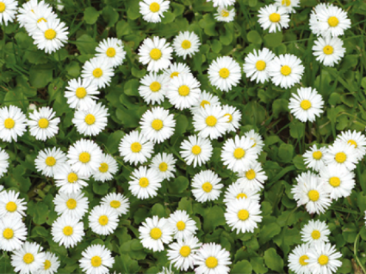
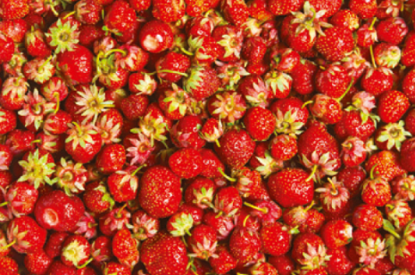
CIK?

paņēmiens paņēmiens

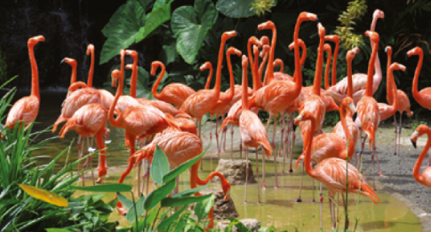
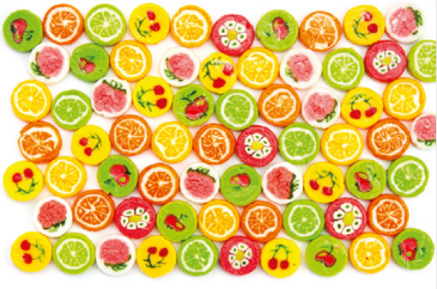
paņēmiens paņēmiens

- VAI KĀDS NO PAŅĒMIENIEM DER VISIEM ATTĒLIEM? KĀPĒC?
____________________________________________________________________________________________________________________________________________________________________________________________________________________________________________________________________________________________________________________________________________________________

VĀRDS _____________________________.
AS UZDEVUMS – Cik attēlā pogu?
Atceries, kā aptuveni nosaka priekšmetu skaitu fotogrāfijā:
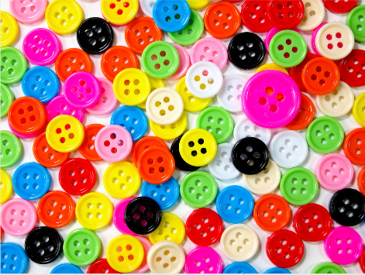
- attēlu sadala vienāda lieluma rūtiņās;
- saskaita priekšmetus vienā rūtiņā;
- iegūto skaitli sareizina ar rūtiņu skaitu.

Aptuveni = ________________________________

VĀRDS _____________________________.
AS UZDEVUMS – Cik attēlā pogu?
Atceries, kā aptuveni nosaka priekšmetu skaitu attēlā:
- attēlu sadala vienāda lieluma rūtiņās;
- saskaita priekšmetus vienā rūtiņā;
- iegūto skaitli sareizina ar rūtiņu skaitu.

Aptuveni = ________________________________

